Başkent Üniveristesi
Elektrik Elektronik Müh. Bölümü
EEM312 - Sayısal Elektronik
Yazılım Laboratuvarı

Rapor

Tarih : 25 Nisan 2006

Deney Adı :NMOS ve PMOS elemanlarının karakteristiklerinin incelenmesi
Deney No :Y4
Öğrenci Adı :Mustafa Baran Kızıltan
Numara :20394095
Deney Grubu :A
Deney Tarihi :19 Nisan 2006

1)

a)

NMOS

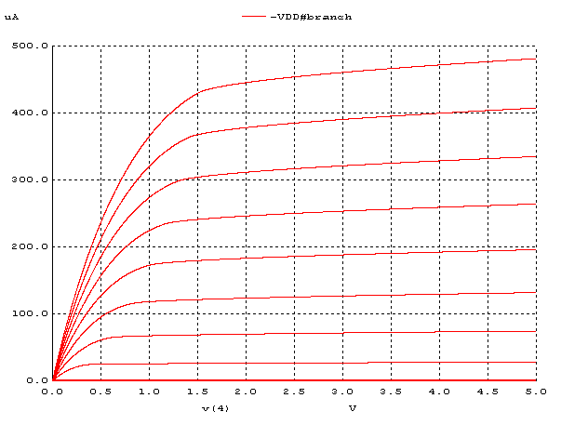
PMOS

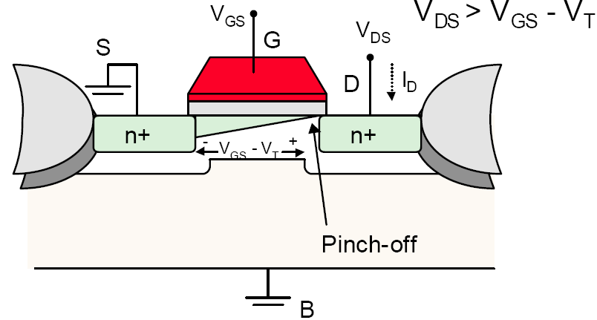
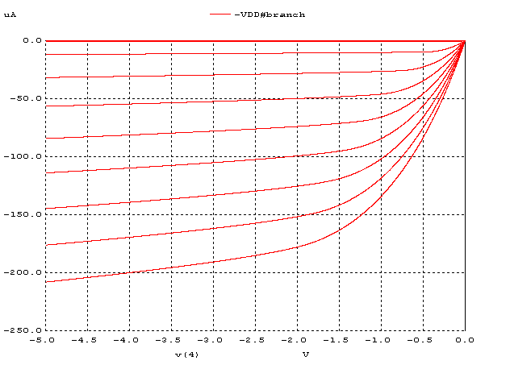

Burada kanal boyu modülasyonu etkisini görebiliyoruz. Vds gerilimini arttırdıkça depletion regionda bir artış gözlenir ve sonuç olarak channel length ΔL kadar kısalır. Transistor saturation regionda çalışırken Ids nin sabit kalmasi gerekir ancak channel length modulation etkisi nedeniyle saturation a girdikten sonra yukarıdaki grafiklerden de görüleceği gibi artan Vds ile Ids artar. Bu ufak artış nedeniylede grafikte düz olması beklenen yer hafif eğilimlenir. Id nin yeni degeri;
Id=Id’(1+ λVds) formülüyle bulunur. PMOS transistörlerde Vds ile Id değerleri negatiftir.
b)

NMOS
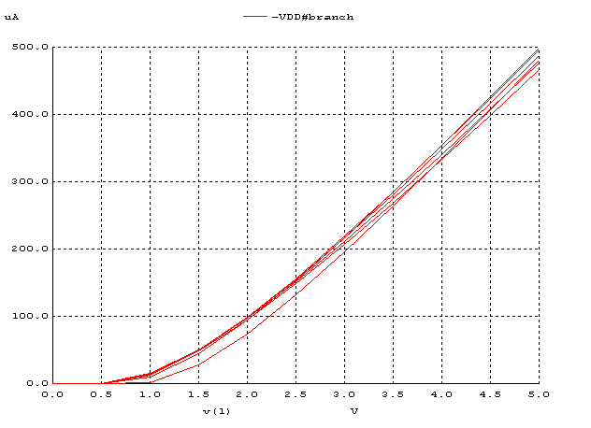
PMOS
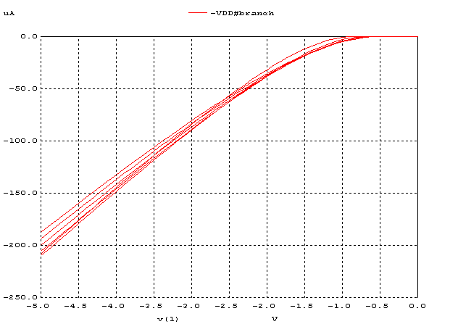

Burada body etkisini görebiliyoruz. Normalde body source a bağlanarak substrate ve induced channel arasndaki pn junctionın zero bias yani cut off olmasi sağlanir. Bu durumda cut-off koşulunu gerçekleştirmek için transistörlerde NMOS da body genellikle toprağa PMOS ta da kayanağa bağlanır. Bu olay source-body junctionda reverse bias yaratır bu reverse bias da depletion region ı genişleterek, channel depth i azaltır. Sonuç olarak Vsb nin değeri artar böylelikle Vt de artar. Grafiklerdende görüleceği gibi Vt değeri arttığı için Vgs değerini artırarak bu değişimi kompanse etmemiz gerekir bu nedenle akım her Vgs artışında biraz daha artmaktadır.

PMOS için, Vbs voltajının 0 dan -5V a değişimi Vt gerilimini azaltır. Vbs voltajındaki bu değişimden γ etkilenir. Bu nedenle grafikteki eğriler sola kaymıştır. Bu body effect etkisidir.

c)

NMOS
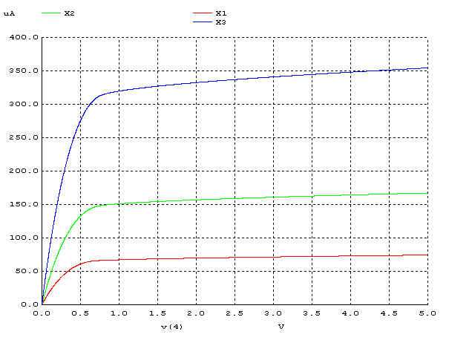
dc VDD 0 5 0.001
LET X1 = -VDD#branch

ALTER M1 W=3.6u
dc VDD 0 5 0.001
LET X2 = -VDD#branch

ALTER M1 W=7.2u
dc VDD 0 5 0.001
LET X3 = -VDD#branch
plot X1 vs V(4) X2 vs V(4) X3 vs v(4)

PMOS
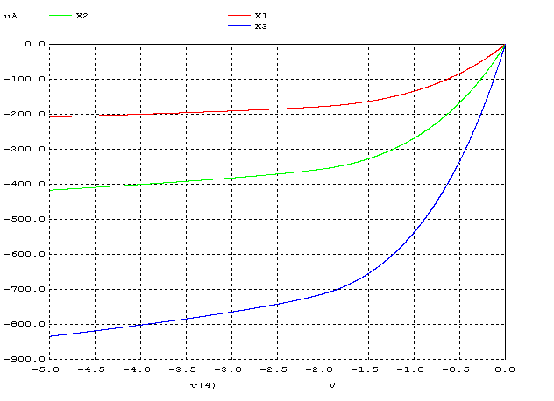

Burada width’in değişimine karşın Id akımının değişimi gözlemlenmektedir. Yukarıda NMOS için yazılan kodlardan da anlaşılacağı gibi “W” width 2 katına çıktığı zaman Id akımıda 2 katına çıkmaktadır bunun nedeni ise W arttıkça kanal direncinin azalmasıdır. Bu durumda width arttığı zaman Id akımı artmaktadır. Ancak bunun yanında kapasitif etki de artmaktadır. PMOS içinde aynıları geçerlidir.

2)

a)
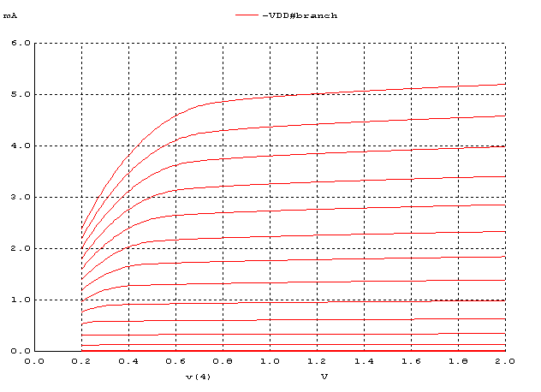
L=1u W=90u
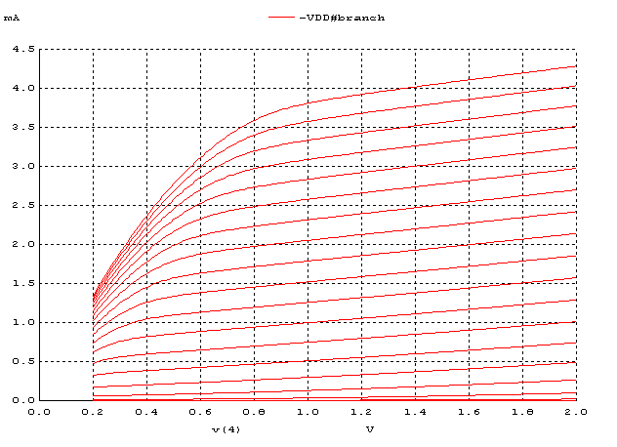
L=0.18u W=5u

Kısa kanalda kanal boyu modülasyonu etkisi daha çok görülür. Bunun nedeni Vds ye uygulanan gerilim sonucunda artan ΔL kısa kanalda daha anlamlı hale gelir. Bunun yani sıra kısa kanalda ,kanal boyu kısa oldugu için elektrik alani şiddetlenir, carrierların kazandıkları hız artar ve birbirleriyle sürekli çarpışma halinde oldukları için saturationdan daha önce, başka bir doyuma uğrar.Bu doyum velocity saturationdır. Velocity sat, saturationdan daha önce gerçekleştiği için Id dğerleri daha düşüktür, bu nedenle Ids akımı short channel’da long channel’a göre daha küçüktür.
Mosfetlerin parametreleri eşit alınmamıştır çünkü long channel devicelar velocity sat ve channel length modulation etkisinden pek fazla etkilenmeyeceklerinden akım kaynağına benzer çalışırlar 1. devredeki MOSFET bir long channeldır ve kanal direnci (W/L) ile ters orantılıdır. Kanal boyu uzadıkca bunu dengelemek için genişlikde azalmalıdır.

